Didaktische Kommentierung: Aufgabe Linien in Rechteck einzeichnen

Aufgabenmerkmale
Leitidee | Raum und Form
Aufgabenmerkmale | 1 | 2 | 3
Bildungsstandard/s - Allgemeine Kompetenzen | mathematische Kenntnisse, Fertigkeiten und Fähigkeiten bei der Bearbeitung problemhaltiger Aufgaben anwenden | mathematische Kenntnisse, Fertigkeiten und Fähigkeiten bei der Bearbeitung problemhaltiger Aufgaben anwenden | mathematische Kenntnisse, Fertigkeiten und Fähigkeiten bei der Bearbeitung problemhaltiger Aufgaben anwenden
Bildungsstandard/s - Inhaltsbezogene Kompetenzen (Leitideen) | Modelle von Körpern und ebenen Figuren herstellen und untersuchen (Bauen, Legen, Zerlegen, Zusammenfügen, Ausschneiden, Falten...) | Modelle von Körpern und ebenen Figuren herstellen und untersuchen (Bauen, Legen, Zerlegen, Zusammenfügen, Ausschneiden, Falten...) | Modelle von Körpern und ebenen Figuren herstellen und untersuchen (Bauen, Legen, Zerlegen, Zusammenfügen, Ausschneiden, Falten...)
Kompetenzstufe | II | III | III
Anforderungsbereich | Reproduzieren (I) | Zusammenhänge herstellen (II) | Zusammenhänge herstellen (II)
Aufgabenbezogener Kommentar
Die Aufgabe erfordert neben dem Verstehen mathematischer Fachbegriffe auch ein geometrisches Vorstellungsvermögen. Ausgangspunkt ist jeweils ein Rechteck, das durch Einzeichnen von Geraden in Teilfiguren zerlegt werden soll. Nach Überlegungen oder durch Falten des Rechtecks in der Vorstellung können die Schülerinnen und Schüler die Lösungen einzeichnen. Kinder, bei denen das Operieren im Kopf noch nicht so ausgeprägt ist, können durch Probieren die Lösung finden. Fehler könnten auftreten, wenn keine Begriffsklarheit besteht.
Anregungen für den Unterricht
Um das gedankliche Operieren und das Vorstellungsvermögen zu fördern, ist es notwendig, handlungsorientierte und spielerische Übungen mit Material anzubieten. Als Material eignen sich neben Faltblättern auch Zettel aus der Zettelbox oder Legematerial, das zu einigen Lehrwerken angeboten wird.
Durch das Legen und Zurücknehmen von Streichhölzern oder eines Fadens können die Kinder über Probieren die Lösungen zu Aufgaben dieser Art finden. Außerdem kann die Lehrerin oder der Lehrer eine Schnur als optische Orientierung einsetzen, um geometrische Figuren zu zerlegen.

Mögliche Aufgabenstellungen:

- „Falte/Schneide ein Blatt aus dem Schulheft einmal. Welche geometrischen Figuren können entstehen?“
- „Falte/Schneide ein Blatt aus dem Schulheft so, dass zwei Dreiecke (zwei Vierecke, …) entstehen.“
- „Wie kann man ein Blatt aus dem Schulheft falten/zerschneiden, dass gleich große geometrische Figuren entstehen?“
- „Wie viele Möglichkeiten gibt es, ein Quadrat/Rechteck in vier gleiche Teile zu zerlegen?“

Eine weitere Aktivität kann das Auslegen von geometrischen Flächen oder Umrissfiguren sein:
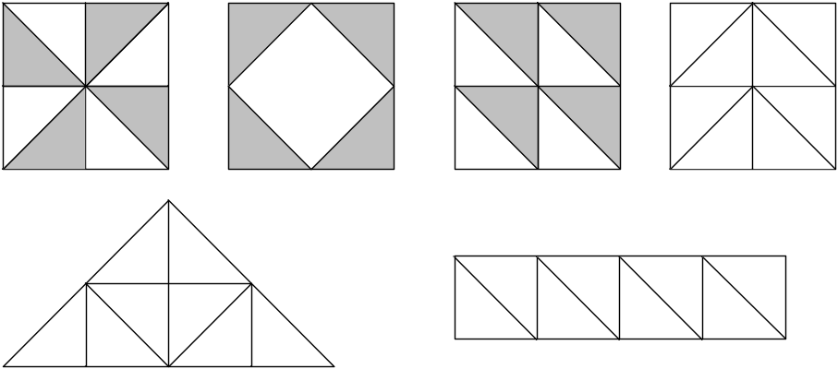
Je nach Leistungsvermögen können die Schülerinnen und Schüler gedanklich oder mit Legematerial folgende Forscheraufträge beantworten:
„Was passiert, wenn…
- man entlang der Diagonalen zu einer bestimmten Ecke faltet?“
- man entlang der Mittellinie zu einer bestimmten Seite faltet?“
- man eine Seite zur Mittellinie faltet?
- man eine Ecke zu einer Seite faltet?“

